PANDUAN PENYUSUNAN PANDUAN PRAKTIK KLINIS (PPK)

DI RSUD dr. MURJANI SAMPIT

NOMOR : /PND/KPMKP/P09/RSUD-DM/I/2018

SURAT KEPUTUSAN DIREKTUR RSUD dr. MURJANI SAMPIT

NOMOR : /PND/KPMKP/P09/RSUD-DM/I/2018

tentang

PANDUAN PENYUSUNAN PANDUAN PRAKTIK KLINIS (PPK)

DI RSUD dr. MURJANI SAMPIT

|  |  |  |  |  |
| --- | --- | --- | --- | --- |
| Tindakan | Nama | Jabatan | Tanda Tangan | Tanggal |
| Disiapkan |  | Ketua Komite PMKP |  |  |
| Diperiksa |  | Wakil Direktur Pelayanan |  |  |
| Disetujui |  | Direktur |  |  |

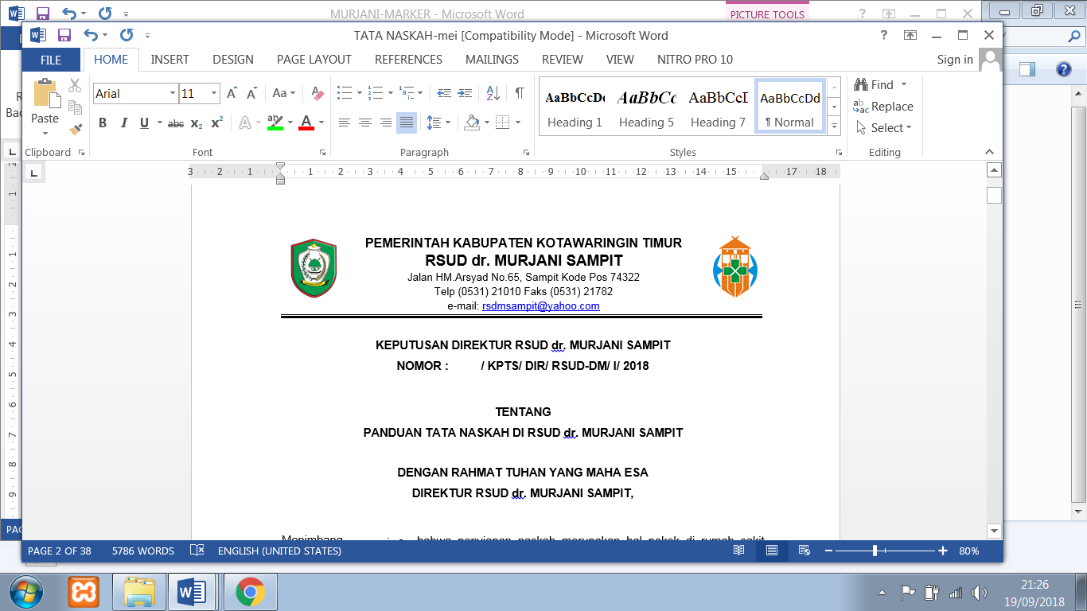

KEPUTUSAN DIREKTUR RSUD dr. MURJANI SAMPIT

NOMOR : /PND/KPMKP/P09/RSUD-DM/I/2018

TENTANG

PANDUAN PENYUSUNAN PANDUAN PRAKTIK KLINIS (PPK)

RSUD dr. MURJANI SAMPIT

DIREKTUR RSUD dr. MURJANI SAMPIT,

|  |  |  |  |
| --- | --- | --- | --- |
| MENIMBANG  MENGINGAT | :  : | a.  b.  c.  d.  1.  2.  3.  4.  5.  6.  7. | Bahwa dalam rangka penyelenggaran pelayanan medis yang baik, efektif, efisien dan berkualitas dibutuhkan sumber daya manusia, fasilitas, prafalitas, peralatan serta dana yang sesuai dengan prosedur yang memadai.  Bahwa dalam rangka dokter atau dokter gigi menyelenggarakan praktik kedokteran wajib mengikuti standar pelayanan kedokteran atau kedokteran gigi berdasarkan standar pelayanan menurut jenis dan strata fasilitas pelayanan kesehatan.  Bahwa pelaksanaan Panduan Praktik Klinis (*Clinical Practice Guidelines*) yang merupakan panduan berupa rekomendasi untuk membantu dokter atau dokter gigi dalam memberikan pelayanan kesehatan sesuai dengan kondisi setempat.  Bahwa dalam rangka pelaksanaan Panduan Praktik Klinis (*Clinical Practice Guidelines*) perlu ditetapkan Panduan Penyusunan PraktIk Klinis (PPK).  Undang-Undang Republik Indonesia Nomor 29 Tahun 2004 tentang Praktik Kedokteran;  Undang-Undang Republik Indonesia Nomor 36 Tahun 2009 tentang Kesehatan;  Undang-Undang Republik Indonesia Nomor 44 Tahun 2009 tentang Rumah Sakit;  Peraturan Menteri Kesehatan Republik Indonesia Nomor 1438 Tahun 2010 Tentang Standar Pelayanan Kedokteran;  Peraturan Menteri Kesehatan Republik Indonesia Nomor 11 Tahun 2017 Tentang Keselamatan Pasien;  Keputusan Kepala Dinas Kesehatan Provinsi Kalimantan Tengah Nomor 134 Tahun 2013, tentang Pemberian Ijin Operasional Tetap Kepada RSUD dr. Murjani Sampit;  Peraturan Bupati Kotawaringin Timur Nomor 10 Tahun 2011 Tentang Tata Kelola Rumah Sakit Umum Daerah dr. Murjani Sampit. |

MEMUTUSKAN :

|  |  |  |  |  |  |
| --- | --- | --- | --- | --- | --- |
| MENETAPKAN  KESATU  KEDUA  KETIGA  KEEMPAT | :  :  :  :  : | Panduan Penyusunan Panduan Praktik Klinis (PPK) RSUD dr. Murjani Sampit sebagaimana tercantum dalam Lampiran Keputusan ini.  Panduan Penyusunan Panduan Praktik Klinis (PPK) berisi penjabaran mengenai langkah-langkah dalam proses pelaksanaan PPK.  Dalam pelaksanaan Panduan Praktik Klinis (PPK) perlu dibentuk tim yang bertugas untuk merencanakan, menyusun, implementasi, monitoring dan evaluasi pelaksanaan PPK.  Keputusan ini berlaku selama 3 (tiga) tahun sejak tanggal diterbitkan dan akan dilakukan evaluasi setiap tahunnya. | | | |
| Ditetapkan di  Tanggal | :  : | Sampit  Januari 2018 | |

|  |
| --- |
| Direktur,  dr. DENNY MUDA PERDANA, Sp.Rad  Pembina Utama Muda  NIP. 19621121 199610 1 001 |

TEMBUSAN Yth :

1. Ketua Komite PMKP RSUD dr. Murjani Sampit
2. Arsip

LAMPIRAN KEPUTUSAN DIREKTUR RSUD DR. MURJANI SAMPIT

NOMOR : /PND/KPMKP/RSUD-DM/I/2018

TANGGAL : Januari 2018

PENDAHULUAN

1. Latar belakang

Saat ini dalam penyelenggaraan pelayanan medis yang baik, efektif, efisien, dan berkualitas dibutuhkan sumber daya manusia, fasilitas, prafasilitas, peralatan, serta dana sesuai dengan prosedur yang memadai. Hal ini mengakibatkan meningkatnya kesadaran konsumen akan haknya dalam pelayanan kesehatan. Salah satu dampak akibat meningkatnya kesadaran tersebut juga menyinggung ranah hukum apabila pelayanan yang diberikan tidak sesuai dengan standar yang ada.

Maka dengan mengacu pada permasalahan tersebut, saat ini sektor kesehatan melengkapi peraturan Undang-Undang No. 29 Tahun 2004 tentang Praktik Kedokteran untuk memberikan perlindungan terhadap pasien, mempertahankan dan meningkatkan mutu pelayanan medis yang diberikan oleh dokter/ dokter gigi serta memberikan kepastian hukum kepada kedua belah pihak tersebut.

Sebagaimana disebutkan dalam Undang–Undang Praktek Kedokteran No. 29 Tahun 2004 pasal 44 ayat (1) yang berbunyi “Dokter atau dokter gigi dalam menyelenggarakan praktik kedokteran wajib mengikuti standar pelayanan kedokteran atau kedokteran gigi. Ayat (2) yang berbunyi “Standar pelayanan sebagaimana dimaksud dibedakan menurut jenis dan strata fasilitas pelayanan kesehatan”. Panduan Praktik Klinik (PPK) dibuat untuk setiap rumah sakit/ fasilitas pelayanan kesehatan, dengan mengacu pada Pedoman Nasional Pelayanan Kedokteran (PNPK) atau pustaka mutakhir dan dengan menyesuaikan kondisi setempat. PPK di buat oleh kelompok staf medis departemen/ divisi di bawah koordinasi komite medik, dan baru dapat dilaksanakan setelah diresmikan oleh Direksi.

Menurut Peraturan Menteri Kesehatan RI No. 1438/PER/MENKES/IX/2010 tentang Standar Pelayanan Kedokteran dimana setiap Rumah Sakit membuat Standar Prosedur Operasional dalam bentuk Panduan Praktik Klinis ( PPK ), maka RSUD dr. Murjani Sampit memiliki kewajiban untuk pembuatannya demi menunjang pelayanan kesehatan yang efisien dan berkualitas.

1. Tujuan
2. Meningkatkan mutu pelayanan pada keadaan klinis dan lingkungan tertentu bekerja sama dengan tim multidisiplin
3. Mengurangi jumlah intervensi yang tidak perlu atau berbahaya
4. Memberikan opsi pengobatan dan perawatan terbaik dengan keuntungan maksimal
5. Menghindari terjadinya *medication eror* secara dini
6. Memberikan opsi pengobatan dengan risiko terkecil
7. Mamberikan tata laksana dengan biaya yang memadai

BAB I

DEFINISI

1. Definisi

Pada Peraturan Menteri Kesehatan RI No. 1438/MENKES/PER/XI/ 2010 yang mempergunakan istilah Standar Pelayanan Kedokteran (SPK) terdiri dari Pedoman Nasional Pelayanan Kedokteran (PNPK) dan Standar Prosedur Operasional (SPO). PNPK dibuat oleh organisasi profesi dan disahkan oleh Menteri Kesehatan RI, sedangkan SPO dibuat pada tingkat rumah sakit oleh profesi medis, dikoordinasikan oleh Komite Medik dan ditetapkan penggunaanya di rumah sakit oleh direktur. Standar Prosedur Operasional untuk profesi medis di rumah sakit tersebut dalam bentuk Panduan Praktik Klinis dan dalam penentuan pembuatan Panduan Praktik Klinis (PPK) dapat bersumber dari Pedoman Nasional Pelayanan Kedokteran (PNPK) sebagai acuan.

Definisi Panduan Praktik Klinis *(Clinical Practice Guideline)* adalah panduan yang berupa rekomendasi untuk membantu dokter atau dokter gigi dalam memberikan pelayanan kesehatan. Panduan ini berbasis bukti (*Evidence Base Medicine*) saat ini dan tidak menyediakan langkah-langkah dalam perawatan dan pengobatan, namun memberikan informasi tentang pelayanan yang paling efektif. Dokter atau dokter gigi menggunakan panduan ini sesuai dengan pengalaman dan pengetahuan mereka untuk menentukan rencana pelayanan yang tepat kepada pasien. Sifat PPK berbasis *Hospital Specific*.

Didalam PPK terdapat alat-alat yang dapat membantu dalam pelaksanaannya antara lain:

1. *Clinical Pathway*/ Alur Klinis

Adalah tatalaksana multidisiplin yang mengatur, mengurutkan, dan menggabungkan intervensi yang dilakukan oleh perawat, dokter, dan lain-lain untuk jenis kasus tertentu dan pada kurun waktu tertentu.

Contoh: *Clinical Pathway* Appendicitis

1. Algoritme

Adalah rekomendasi yang dirancang untuk mengarahkan keputusan yang akan diambil, seperti *flowchart* terstruktur, *decision tree*, ataupun *decision grid*. Algoritme digunakan pada kasus yang membutuhkan keputusan cepat seperti keadaan gawat darurat.

Contoh: Algoritme Kejang Demam Anak

1. *Standing Order*

Suatu instruksi dokter yang ditujukan kepada perawat atau professional kesehatan lain untuk memberikan intervensi kepada pasien selama dokter tidak ditempat atau saat terjadi kegawat daruratan yang memerlukan tindakan segera.

Contoh: *Standing order* pemberian diazepam per rectal pada kejang.

1. Protokol

Merupakan rencana atau serangkaian langkah yang harus diikuti dalam pengelolaan pasien tertentu.

Contoh: Protokol pemasangan ventilasi mekanik.

1. Prosedur Tindakan

Instruksi langkah demi langkah tentang cara melakukan tugas teknis tertentu.

Contoh: Prosedur tindakan lumbal pungsi

BAB II

RUANG LINGKUP

Pada proses pembahasan PPK di RSUD dr. Murjani Sampit, semenjak bulan Desember 2017 telah dilakukan rapat pleno pembahasan penyusunan panduan praktik klinis dengan semua KSM yang ada untuk perencanaan kegiatan lebih lanjut.

Pertemuan tersebut menghasilkan keputusan jenis penyakit dari masing-masing KSM sebagai berikut :

1. Ilmu Kesehatan Anak
2. Ilmu Penyakit Dalam
3. Obstetri dan Ginekologi
4. Saraf
5. Ilmu Bedah
6. Rehabilitasi Medik
7. Mata
8. Telinga, Hidung dan Tenggorokan (THT)
9. Radiologi
10. Gigi dan Mulut
11. Umum
12. Jiwa
13. Anestesi
14. Paru

BAB III

TATA LAKSANA

1. Penyusunan Panduan Praktik Klinik

Standar Prosedur Operasional untuk profesi medis di rumah sakit dalam bentuk Panduan Praktik Klinis pada umumnya dapat diadopsi dari Panduan Nasional Pelayanan Kedokteran (PNPK) yang telah dibuat oleh organisasi profesi masing–masing, tinggal dicocokan dan disesuaikan dengan kondisi sarana serta kompetensi yang ada di rumah sakit.

Untuk kebanyakan penyakit atau kondisi kesehatan yang tidak memenuhi syarat untuk dibuat PNPK atau yang PNPK-nya belum ada, maka para staf medis di rumah sakit memperhatikan sumber daya yang tersedia dan dengan mengacu pada pustaka terakhir, termasuk PNPK dari negara lain dan kesepakatan para staf medis.

Di RSUD dr. Murjani Sampit pembuatan PPK dikoordinasi oleh Komite Medik, disusun oleh masing masing KSM dan berlaku setelah disahkan oleh direktur.

Peran Komite Medik RSUD dr. Murjani Sampit dalam penyusunan PPK adalah:

1. Membuat dan menetapkan format umum Panduan Praktik Klinik.
2. Menetapkan kesepakatan tingkat evidens yang akan dipergunakan di rumah sakit.
3. Mengkompilasi Panduan Praktik Klinik yang telah selesai.
4. Merekomendasikan PPK kepada direktur untuk pengesahan penggunaan PPK tersebut di rumah sakit.
5. Melaksanakan audit medis dengan menggunakan PPK
6. Menetapkan kewenangan klinis profesi medis.

Panduan Praktik Klinik berdasarkan pendekatan *Evidence Based Medicine* atau *Health Technology Assessment* (HTA) minimal berisi tentang :

1. Pengertian
2. Anamnesis
3. Pemeriksaan fisik
4. Prosedur diagnostik
5. Diagnosis kerja
6. Diagnosis banding
7. Pemeriksaan penunjang
8. Tata laksana
9. Edukasi (*Hospital Health Promotion*)
10. Prognosis
11. Tingkat evidens
12. Tingkat rekomendasi
13. Indikator
14. Kepustakaan

Penyusunan Panduan Praktik Klinik diatas dapat berisi tentang :

1. Tata laksana penyakit pasien dalam kondisi tunggal dengan/ tanpa komplikasi
2. Tata laksana berdasarkan kondisi
3. Bagan Ringkasan Pembuatan Panduan Praktek Klinis

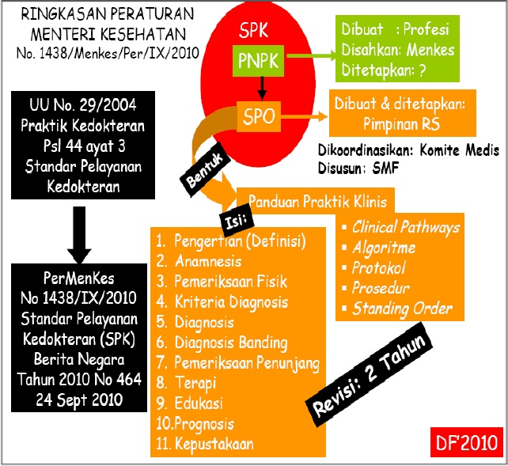

Tata laksana penyusunan Panduan Praktik Klinis

1. Persiapan
2. Komite medik membuat kebijakan untuk menugaskan kepada tiap Kelompok Staf Medis (KSM) membuat pendataan PPK yang akan dibuat.
3. Perencanaan rapat pleno Komite Medik dengan anggota perwakilan dari seluruh KSM di dalam rumah sakit.
4. Membentuk tim penyusun sesuai dengan kompetensinya.
5. Ketua KSM membuat surat tugas kepada tim penyusun tentang pendelegasian tersebut.
6. Setiap KSM melakukan pemilahan penyakit berdasarkan jenis yang termasuk *High Cost*, *High Risk*, dan *High Volume* sebanyak 5 (lima) PPK setiap tahunnya.
7. Perencanaan pertemuan secara berkala (seminggu sekali) dari tiap- tiap KSM dan tim penyusun yang dikoordinasi oleh Komite Medik.
8. Pengumpulan hasil pertemuan sebagai dokumentasi untuk dasar tindakan selanjutnya.
9. Penyusunan
10. Pembuatan PPK bersumber pada Panduan Nasional Praktek Klinis (PNPK) sebagai Tinjauan Pustaka.
11. Bila tidak terdapat PNPK pada bidang penyakit tersebut, maka dapat menggunakan referensi dari jurnal terbaru, buku ajar terbaru atau referensi yang lain yang telah disepakati oleh Kelompok Staf Medis (KSM).
12. Dilakukan penyesuaian standar yang terdapat dalam Pedoman Nasional Praktek Klinis (PNPK) ke Panduan Praktik Klinis (PPK) sesuai fasilitas yang terdapat di RSUD dr. Murjani Sampit.

1. Penyangkalan (*Disclaimer*)
2. Dalam setiap dokumen tertulis PPK serta perangkat implementasinya mutlak harus dituliskan bab tentang *disclaimer* (wewanti/ penyangkalan). Hal ini dimaksudkan untuk :
   1. menghindari kesalahpahaman atau salah persepsi tentang arti kata standar, yang dimaknai harus melakukan sesuatu tanpa kecuali.
   2. menjaga autonomi dokter bahwa keputusan klinis merupakan wewenangnya sebagai orang yang dipercaya pasien.
3. PPK diterapkan dengan memperhatikan kondisi pasien secara individual :
4. PPK dibuat untuk *average patient*
5. PPK dibuat untuk penyakit atau kondisi kesehatan tunggal
6. Respon pasien terhadap prosedur diagnosis dan terapeutik sangat bervariasi
7. PPK dianggap valid pada saat dicetak
8. PPK modern mengharuskan lebih mengakomodasi apa yang dikehendaki pasien dan keluarga
9. Bab tambahan yang dapat disertakan pada *disclaimer*:
10. PPK dimaksudkan untuk tatalaksana pasien sehingga tidak berisi informasi lengkap tentang penyakit
11. Dokter yang memeriksa harus melakukan konsultasi bila merasa tidak menguasai atau ragu dalam menegakkan diagnosa dan memberikan terapi
12. Penyusun PPK tidak bertanggung jawab atas hasil apa pun yang terjadi akibat penyalagunaan PPK dalam tatalaksana pasien
13. Implementasi
14. Seluruh kasus dilaksanakan sesuai PPK yang telah disahkan.
15. Dalam implementasi PPK harus sesuai kewenangan klinis staf medis.
16. Dalam menggunakannya pada pelayanan dapat dibantu dengan alat bantu berupa *clinical pathway*, algoritme, protokol, prosedur tindakan, dan *standing order*.
17. PPK hanya dapat digunakan pada pasien dengan keadaan yang rata-rata sering terjadi.
18. PPK dapat diterapkan dengan baik pada penyakit dengan diagnosa tunggal, tanpa komplikasi.
19. Penerapan PPK pada pasien dapat mengakibatkan respon yang bervariasi terhadap prosedur diagnostik yang diberikan.
20. PPK yang dianggap masih valid untuk dilaksanakan dan diterapkan adalah pada saat diterbitkan, tidak menutup kemungkinan untuk waktu mendatang sudah tidak bisa digunakan karena terdapat studi yang lebih terkini, sehingga perlu dilakukan revisi.
21. Penerapan PPK oleh dokter terhadap pasiennya harus tetap mematuhi proses *clinical decision making*, dimana pasien berhak untuk memberikan persetujuan atau penolakan terhadap tindakan yang akan dilakukan.
22. Monitoring Dan Evaluasi
23. Monitoring dan evaluasi terlaksananya PPK dalam pelayanan rumah sakit dapat menggunakan perangkat proses audit medis yang dilakukan secara berkala.
24. Penelaahan audit medis dapat memberikan sumber untuk revisi berupa:
25. Evaluasi kompetensi staf medis
26. Evaluasi peningkatan mutu berkelanjutan dalam PPK (revisi isi, penambahan PPK, pembuatan prosedur tindakan/ *clinical pathway*)
27. PPK secara periodik dilakukan peninjauan kembali atau revisi setiap 2 (dua) tahun sekali, dengan atau tanpa perbaikan di dalamnya. Hal ini dikarenakan dalam ilmu kedokteran selalu terdapat perkembangan ilmu dan teknologi yang harus diikuti.

1. Tindak Lanjut
2. Tindak lanjut dari evaluasi terhadap PPK dengan menggunakan audit klinis dapat dibagi menjadi 2 (dua) bagian menurut permasalahannya :
3. Audit klinis kasus bermasalah

Sumber didapatkan dari laporan jaga/kompalin pasien/ronde ruangan. Pembahasan dapat berupa kasus sulit atau kasus kematian. Hal ini dilakukan oleh KSM (1st *party audit*) dan Komite Medik (2nd *party audit*)

1. Audit klinis sejumlah kasus dengan diagnosa tertentu

Dilakukan oleh Komite Medik dengan memilih kasus tertentu untuk dilakukan penilaian dan analisis terhadap kesesuaian dengan PPK. Hasil dari audit sebagai bahan rekomendasi untuk revisi PPK selanjutnya.

1. Setelah dilakukan audit nantinya akan dijadikan referensi terhadap perubahan pada PPK untuk tatalaksana PPK berikutnya
2. PPK yang telah disusun dikumpulkan ke Komite Medik untuk diajukan ke Direktur untuk diberikan surat keputusan pemberlakuan PPK tersebut pada pelayanan rumah sakit.

BAB IV

DOKUMENTASI

|  |  |
| --- | --- |
| LOGO BLUD copy111  PANDUAN PRAKTIK KLINIS (PPK) | |
|  | |
| 1. Prngertian (Definisi) |  |
| 2. Anamnesis |  |
| 3. Pemeriksaan Fisik |  |
| 4. Kriteria Diagnosis |  |
| 5. Diagnosis Kerja |  |
| 6. Diagnosis Banding |  |
| 7. Pemeriksaan Penunjang |  |
| 8. Tata laksana |  |
| 9. Edukasi (Hospital Health Promotion) |  |
| 10. Prognosis |  |
| 11. Tingkat Evidens |  |
| 12. Tingkat Rekomendasi |  |
| 13. Penelaah kritis |  |
| 14. Indikator |  |
| 15. Kepustakaan |  |

PENUTUP

Dengan pedoman ini diharapkan dapat menjadi panduan bagi penyusunan standar pelayanan kedokteran sesuai kebutuhan dan standar yang ada agar terselenggara pelayanan medis yang efektif, efisien, bermutu dan merata sesuai dengan fasilitas, dana dan metode yang memadai.

Tidak menutup kemungkinan terjadi pembaharuan pada pedoman selanjutnya, seiiring dengan perkembangan ilmu dan teknologi yang ada.

DAFTAR PUSTAKA

1. Pedoman Penyusunan Panduan Praktis dan Clinical Pathway Dalam Asuhan Terintegrasi Sesuai Standar Akreditasi Rumah Sakit 2012, Edisi I Tahun 2015.

Direktur

dr. DENNY MUDA PERDANA, Sp.Rad

Pembina Utama Muda

NIP. 19621121 199610 1 001